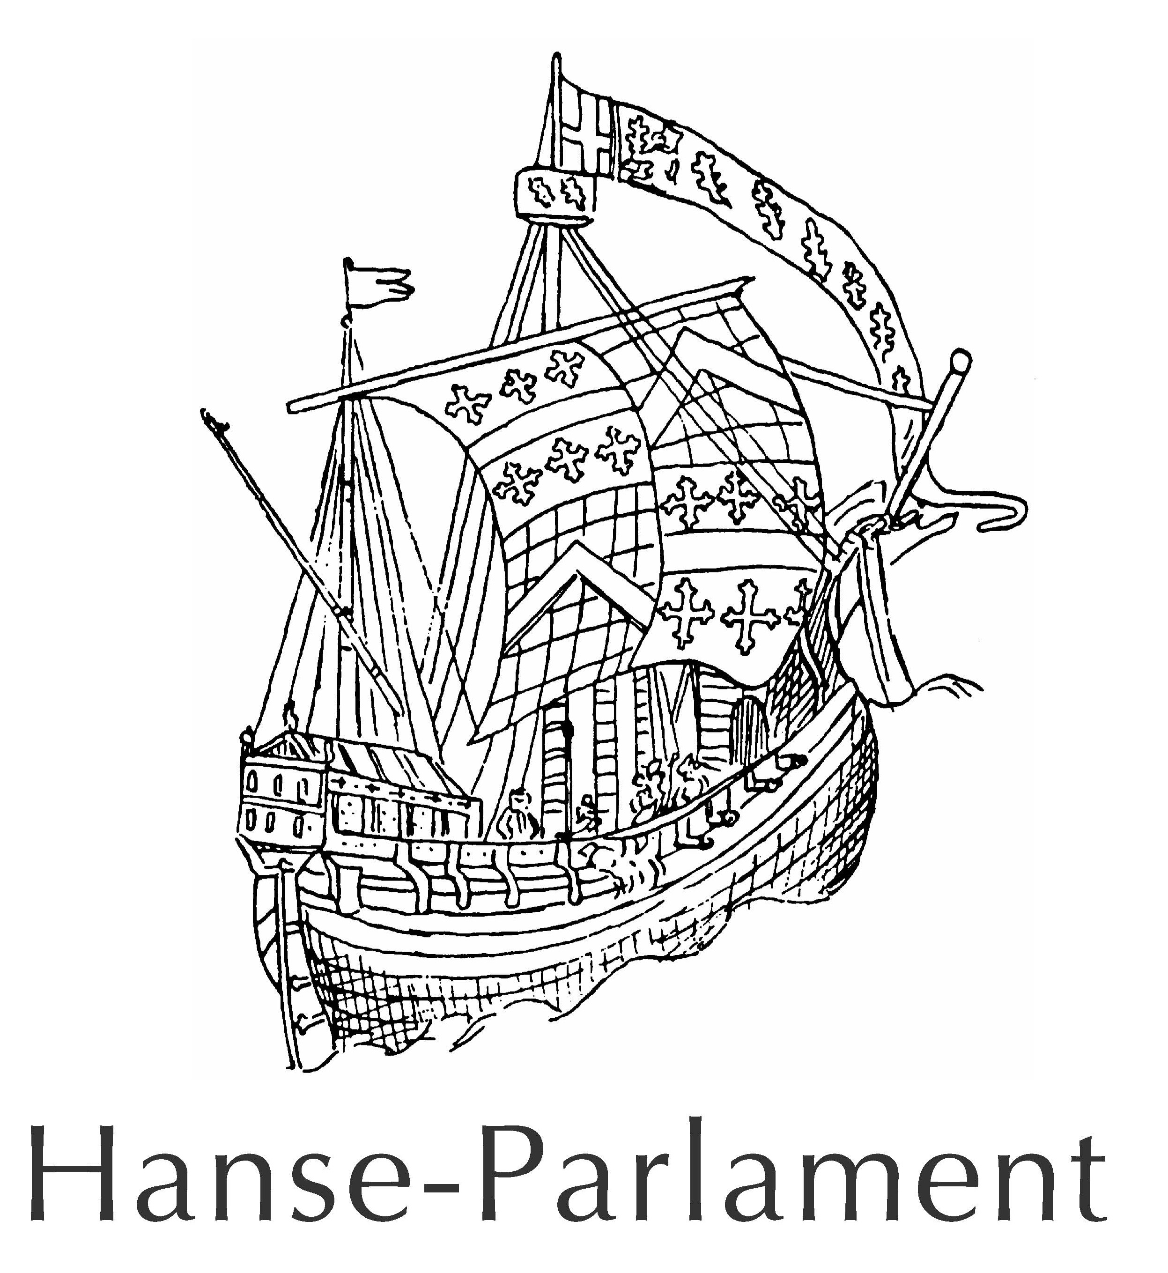

ZAPROSZENIE

Forum Biznesu dla rzemiosła oraz MŚP

w dniach 22 i 23 marca 2010 w Lublinie

Grand Hotel Lublinianka

ul. Krakowskie Przedmieście 56, Lublin godz.13.00

Izba Rzemiosła i Przedsiębiorczości w Lublinie oraz Parlament Hanzeatycki mają przyjemność zaprosić zakłady rzemieślnicze oraz inne MŚP do wzięcia udziału w międzynarodowym forum biznesu, którego celem jest

- nawiązanie międzynarodowych kontaktów biznesowych
- zapoznanie się z nowoczesnymi technologiami i metodami pozyskiwania i oszczędzania energii.

Program:

Poniedziałek, 22-ego marca 2010 w godz. 13.00 – 20.00

- Powitanie – Prezes Izby Rzemiosła i Przedsiębiorczości w Lublinie, Zbigniew Marchwiak
- Prezentacje i dyskusje:
  - Szanse dla sektora MŚP na rynkach technologii energooszczędnych (dr. Jurgen Hogefoster , Hanse-Parlament Hamburg)
  - Technologie i metody zmniejszenia zużycia energii w budynkach mieszkalnych i produkcyjnych (Politechnika Lubelska)
  - Technologie i metody zdecentralizowanego wytwarzania energii (np. pompa ciepła, energia słoneczna, energia wiatru, itp. (V.S. Severjanin, Politechnika w Brześciu)
  - Praktyczne doświadczenia zakładów rzemieślniczych w zastosowaniu nowoczesnych technologii energooszczędnych ( przedsiębiorcy z Polski i Niemiec)
    - Giełda koperacji, nawiązywanie kontaktów, wymiana doświadczeń
  - Nawiązywanie kontaktów międzynarodowych przez przedsiębiorstwa
  - Wymiana doświadczeń pomiędzy przedsiębiorcami, światem nauki, ekspertami oraz referentami podczas wieczornego poczęstunku

Wtorek, 23-ego marca 2010 w godz. 9.00 – 13.00

- Zwiedzanie przedsiębiorstw i rozmowy bilateralne między przedsiębiorcami

Koszty:

Forum Biznesu jest współfinansowane w ramach programu UE „INTERREG Baltic Sea Region“.
Za uczestnictwo nie jest pobierana opłata.
Koszty podróży i pobytu uczestnicy pokrywają we własnym zakresie.

Zgłoszenia: przy pomocy załączonego formularza do 17.03.2010.

Part – financed by the European Union (European Regional Development Fund and European Neighbourhood and Partnership Instrument)
